ahCLEI | TIEMPO | GUIA DE APRENDIZAJE Nº | NOMBRE DE LA GUÍA | PERÍODO
CUATRO | 10 SEMANAS | DOS | LA LIBERTAD Y LA LEY MORAL | DOS

PRESENTACIÓN GENERAL DE LA GUÍA

LA LIBERTAD Y LA LEY MORAL
LEYES QUE HACEN POSIBLE LA LIBERTAD
LA LIBERTAD ESENCIAL ES LA DEL QUERER
¿HAY NATURALEZA HUMANA?
¿QUÉ ES LA LIBERTAD PERSONAL?

1. ¿Qué es la libertad personal?

De modo que si hay libertad, hay -quiérase o no- responsabilidad; y si hay responsabilidad es porque hay capacidad libre de querer y decidir. No hay sol sin luz, ni fuego sin calor.
La dignidad implica necesariamente la libertad, entendida no como simple posibilidad de optar o elegir entre unas cuantas cosas, sino como capacidad de decidir por mí mismo lo que he de hacer en cada momento para ser lo que quiero ser.
La libertad es una de las caras, facetas o dimensiones del ser personal en cuanto activo u operativo. La otra cara, faceta o dimensión correlativa es la responsabilidad
Libertad personal es dominio, señorío sobre mis actos, y por eso, sobre mí mismo y, en buena medida, sobre mi destino temporal y eterno, que Dios, mi Creador, ha puesto en manos de mi libertad

Libertad y responsabilidad son dos caras de la misma moneda, dos facetas del señorío que recibe la persona al ser creada.
Este concepto racional de la libertad como dominio y señorío de sí con vistas a la plenitud del bien personal, contrasta con la fascinante idea que ha trastabillado a mucha gente: la idea de una naturaleza humana con la que poder hacer cuanto viene en gana, desde lo más razonable a lo más disparatado.

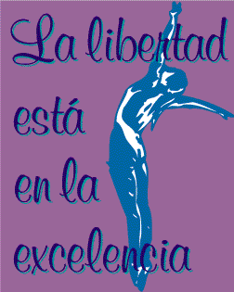
Autores hay que, para sostener esa opinión, han llegado afirmar que «la naturaleza del hombre consiste en no tener naturaleza».

Sartre, por ejemplo, con el fin de afirmar una libertad infinita para el hombre, niega la existencia de Dios y la existencia de valores morales objetivos; niega la existencia de naturaleza humana, porque ésta supone estabilidad y finalidad, y ninguna de estas dos ideas puede ilustrarle la de libertad. Estabilidad y fijeza parecen limitar radicalmente hasta negar toda libertad.

Con una muy falsa idea de libertad, a muchos les ha parecido que optar por la libertad requiere la negación tanto de la naturaleza humana como de la naturaleza divina.
Imagen tomada de: http://espanol.geocities.com/cjpecg/motivacion10.gif
3. Hay naturaleza humana
Sin embargo, hay algo obvio que nos obliga a admitir la existencia de naturaleza humana, es decir, de un denominador esencial común al ser de cada hombre, desde Adán, pasando por el de Neardenthal, Cervantes, Newton, Einstein, la Tatcher, Bush, Gorvachov... Algo en común que nos fuerza a considerarnos miembros del mismo género humano.
Hablamos, y nos entendemos, de comportamientos "humanos" y de comportamientos "inhumanos"; de "naturales" y "antinaturales" (que no es lo mismo que "artificiales").

Hay hombres "humanos" y "hombres inhumanos", hombres que destacan por optimizar sus propios talentos y otros "deshumanizados", que se han echado a perder inmersos en el mundo de la droga, de la prostitución o de cosas de semejante linaje.
¿Qué sentido podría tener nuestro léxico, si no hubiese naturaleza humana? Hay una distinción patente, aunque la frontera no aparezca siempre nítida a nuestra observación, entre lo humano y lo inhumano. Las fronteras no siempre aparecen bien definidas, pero es indudable que hay lindes.

El límite de lo humano es lo inhumano: por ejemplo los campos nazis de concentración son inhumanos; los campos marxistas de Camboya o Cuba, la violencia sexual, la esclavitud..., son cosas inhumanas.

En cambio, gentes de muy diversa cultura tenemos, por ejemplo, a Juan Pablo ll por una persona "muy humana", más aún, por alguien "experto en humanidad". El mismo Gorvachov, procedente de la Plaza Roja de Moscú, reconocía en el Vaticano, ante el Romano Pontífice, que se encontraba ante la máxima autoridad moral del mundo.
Es evidente que un cocodrilo es inhumano y nunca podrá escribir nada sobre "La libertad y la ley moral". Las personas, precisamente porque somos seres superiores, debemos vivir de modo adecuado a la dignidad que nos corresponde, debemos comportarnos con un estilo no inferior a la categoría del ser que Dios nos ha regalado.

El obrar sigue al ser
Todo ser es dinámico, operativo, tiende a la acción
La operación específica de cada ser es proporcionada a la categoría del propio ser
No puede rebasarla y no debe reducirse voluntariamente a un nivel inferior.

Para poder estar satisfechos (satis-fechos) y ser felices necesitamos comportarnos de manera adecuada a nuestro ser, a la altura de la dignidad que nos corresponde, empleando a fondo nuestra libertad, sirviéndonos de las leyes que rigen el perfeccionamiento personal.
Las leyes físico químicas o biológicas, lejos de impedir el desarrollo de los seres vivos, lo hacen posible. Las leyes biológicas hacen posible que el piñón se transforme en pino y no en una rana o viceversa, y que el embrión humano se desarrolle hasta llegar a ser hombre adulto.
¿Qué pasaría si no hubiera leyes en el cosmos? ¿Qué sucedería si no existiera, por ejemplo, la ley de la gravedad? Podría pasar que el mar trepara por las montañas, los océanos quedaran vacíos y las piedras cayeran hacia arriba.

La sopa saldría del plato untándolo todo con su pringosa sustancia... Podríamos ser súbitamente despedidos al espacio vacío, hacia el aburrimiento perpetuo de las nebulosas cósmicas. No habría tierra firme ni lugar donde asirnos.
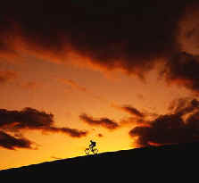
Pero gracias a que existe la ley de la gravedad, y otras muchas, la tierra es un planeta azul habitable.

Gracias a que existen leyes, "normas", es decir, cauces por los que discurren las cosas, hay ríos y mar y lluvia y cosechas; es posible la vida, el orden, el conocimiento científico, el desarrollo técnico...

La "libertad de volar" se funda -como decía Heisemberg- en el respeto riguroso a las leyes de la aerodinámica, que, por cierto, nada tienen de arbitrario o azaroso.

Imagen tomada de: http://www.servisalud.com/images/bicicleta.jpg

La construcción de aeroplanos cada vez más perfectos, ha requerido entre otras cosas el conocimiento cada vez más exacto de las leyes que han de ser respetadas escrupulosamente para que un armatoste pesadísimo remonte el vuelo como si de una golondrina se tratara y no se estrelle y nos traslade a donde le ordenemos.

Por lo tanto, podemos sentar un principio ya evidente: la ley natural no es tanto un límite como una potencia activa. Son las leyes del arte de vivir humanamente la libertad interior creciente.
4. Leyes que hacen posible la libertad.
No es difícil llegar ahora al principio siguiente: la ley moral lejos de ser negación de libertad, la hace posible.
Hay quienes sueñan en ser «libres como los pájaros». Pero esto no pasa de ser una imagen poética sin valor real alguno. La libertad de los pájaros es una libertad muy poco libre, muy rudimentaria y superficial, porque está regida por una fuerza instintiva, inevitable, por tanto no libre.


El pájaro vuela, pero no sabe por qué, ni se lo plantea, y por eso no puede quererlo ni no quererlo. Y sobre todo no puede querer-quererlo.
Las leyes que hacen posible el comportamiento libre son las leyes que llamamos morales. Como la libertad es vida y no caos, tiene sus leyes, que son las leyes del ser personal. Sólo conociendo bien esas leyes el hombre podrá servirse de ellas en beneficio de su libertad sin deteriorarla.

Son leyes que, a diferencia de las físicas o biológicas, cabe no cumplir, pero como rigen el comportamiento de los seres libres, "deben" ser cumplidas para mantener y perfeccionar el vigor de la libertad: son las leyes morales. Quien las incumple es cada vez más esclavo de sus propias pasiones o de las ajenas: no es capaz de hacer lo que quiere de verdad. No puede estar satisfecho.

Imagen tomada de: http://dreamtogether-5.blogspot.es/img/libertad.jpeg
Son libres quienes no sólo quieren, sino que pueden querer y no querer su propio querer. Yo soy libre no tanto porque "quiero", sino en la medida en que puedo decidir sobre querer o no querer mi querer lo que quiero. Parece un juego de palabras, pero no es ningún juego; cada palabra es necesaria y justa.
Cabría decir que "el ratón quiere el queso". Lo que no podemos decir de ninguna manera es que quiere su querer. El ratón no es dueño de sus actos. Libertad es dominio sobre los propios actos: por tanto, sobre el propio querer. Si no puedo-no-querer-mi-querer, entonces no soy libre de querer. Pero si puedo querer-mi-querer y también no-quererlo, entonces soy libre con una libertad profunda y esencial, aunque esté encadenado en el fondo de una mazmorra.
5. La libertad esencial es la del querer
La libertad esencial es del querer. Pero ¿de dónde me viene a mí ese poder de querer o no querer mi querer? Ese poder sólo puede venir de un ser de naturaleza irreductible a cosa material.

Autónoma

Conciente

Tolerante

Respetuosa

Responsable
Persona libre

Sólo puede tener un origen extracósmico (en Dios) y un modo de ser tal que se encuentre abierto, referido esencial y constitutivamente, en tensión invencible, a la totalidad del bien; dicho desde otro ángulo, al bien sin límite y sumo, que en la realidad no es otro que Dios.

Por eso ningún otro bien puede satisfacer -llenar- mi voluntad, ni, en consecuencia, atraerla invenciblemente. Somos libres de todo lo finito porque tenemos un innato amor -no siempre consciente- a lo infinito. Lo finito solo, deja siempre un vacío imposible de llenar si no es por el Infinito Bien.
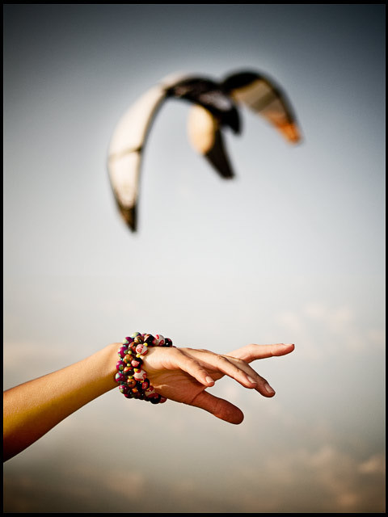
Como yo no "veo" a Dios, puedo preferir mi querer al querer de Dios, aunque éste sea infinitamente más amable. Puedo querer mi propio querer por encima de todo lo demás, incluso por encima de Dios mismo. Pero entonces el yo suplanta a Dios, se concentra en sí mismo y, al empobrecer infinitamente su horizonte, se empobrece a sí mismo infinitamente.

En la otra cara de la grandeza está la de la miseria de la libertad humana: su capacidad de decir que no al Sumo Bien y optar por un bien infinitamente más pequeño, mezquino, egoísta, que se reduce al vacío, porque se encuentra desvinculado de Dios. Y el vacío no satisface, no hace feliz.
Si yo me pongo a mí mismo como si fuese mi propio fin, entonces me convierto en un ser vacío y desgraciado, porque me quedo solo; lo quiero todo para mí, lo centro todo en mí.

Pero eso, a la postre, genera una tremenda frustración, porque yo solo ¿qué soy? ¿qué soy por mí mismo?: lo que era hace cien años: nada de nada.

De modo que cuando me elijo a mí mismo como centro, me concentro en un abismo de nada, me condeno a la infelicidad total.

Imagen tomada de: http://i22.photobucket.com/albums/b315/B_Haydon/verano-07/P9240502.jpg

BIBLIOGRAFÍA

Ética y valores 9, edit. Voluntad
10 palabras clave en ética / Adela Cortina directora
Concepciones de la ética / edición de Victoria Camps, Osvaldo Guariglia, Fernando Salmerón.
Historia de la ética / Victoria Camps, ed. ; Celia Amorós ...
Dilemas morales: un aprendizaje de valores mediante el dialogo, NAU LIBR

CIBERGRAFÍA

http://www.riial.org
http://www.ivemo.org
http://www.scorjesus.org
http://www.encuentra.com
http://www.mercaba.org
http://www.aica.org
http://www.aciprensa.com
http://www.zenit.org
http://www.multimedios.org
http://www.esglesia.com
http://www.cristiandad.org
http://www.homilia.org
http://www.theworkofgod.org
http://www.laverdadcatolica.org
http://www.corazones.org
http://www.apologetica.org
http://www.catolicos.org
http://www.valoreshumanos.org
http://www.esmas.com/fundaciontelevisa/valores/pages/libertad-actividades.html

